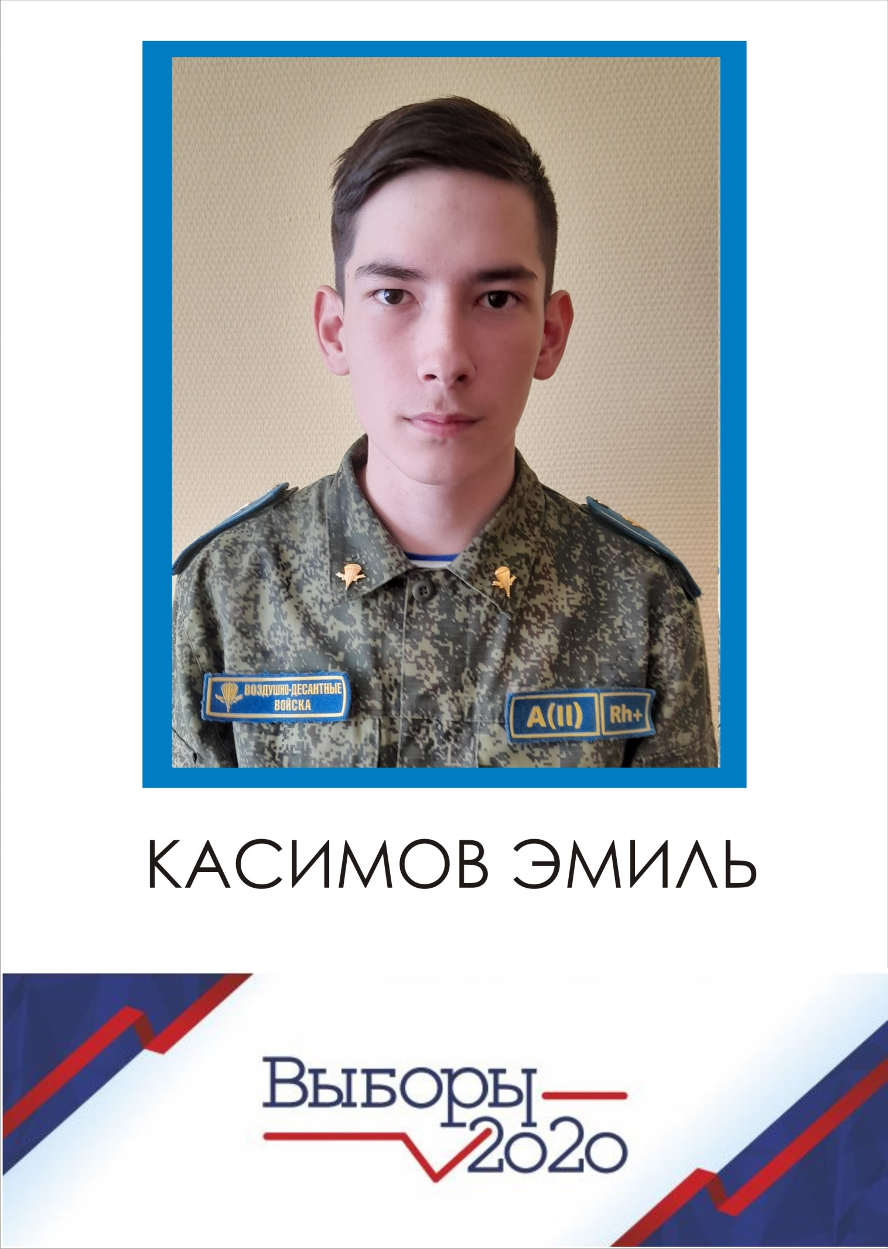
Я, Касимов Эмиль, ученик 9В класса. Закончил художественную школу №2. Являюсь победителем различных художественных конкурсов.
Баллотируюсь в спикеры нашей школы.
Мне хочется улучшить школьную жизнь, следующими изменениями:
- Повесить информационную доску с рейтингом классов.
- Сделать комфортную обстановку для всех.
- Пригласить на классные часы профконсультанта.
- Установить станцию для подзарядки гаджетов.

